 | Demeures en Périgord  23, avenue de la Préhistoire LES EYZIES  05 53 06 97 44 - dperigord@orange.fr

Immeuble de 600 m 2 à Périgueux
Situé à Périgueux  Prix: 397 500 €  Réf. : DEP0939 | 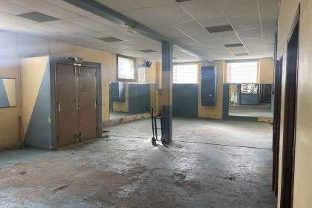

 | Surface habitable : 600 m² |  | Terrain : 563 m²

Descriptif
Idéalement situé proche du quartier d'affaires, cet immeuble de 600m² sur un terrain de 563m² est maintenant disponible à la vente.
Il comprend 2 plateaux de 300 m2 à aménager selon votre projet (commerce, logement d'habitation ou les deux).
Le sous-sol et le terrain qui est constructible offrent de nombreuses possibilités d'aménagement.
Ne manquez pas cette opportunité unique !
Prix : 397 500 €. Référence du bien : DEP0939.
Les informations sur les risques auxquels ce bien est exposé sont disponibles sur le site Géorisques: www.georisques.gouv.fr

Caractéristiques principales
Type: Maison Ancienne | Etat: A restaurer ( non habitable )  Surf. habitable: 600 m²  Terrain: 563 m²  Urbain / Centre Ville  Exposition: EW | Chauffage: Indéterminé

Détails complémentaires
REZ DE CHAUSSÉE:  - Commerce de 300 m2  1ER ÉTAGE:  - Pièce 300 m2  DPE:  - Consommation énergétique (en énergie primaire): 301 KWHep/m²an  - Emission de gaz à effet de serre: 62 Kgco2/m²an  SOUS SOL:  - Pièce 150 m2 | TERRAIN:  - Constructible de 200 m2 environ  OPTIONS WEB:  - Affaires du mois  - Coup de Coeur  - Nouveauté

DPE
Classe énergétique : E | Classe GES : F

Photos

